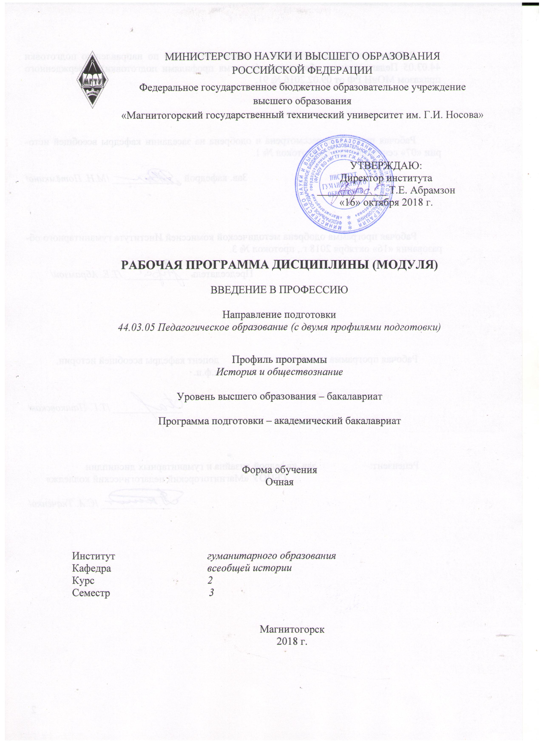
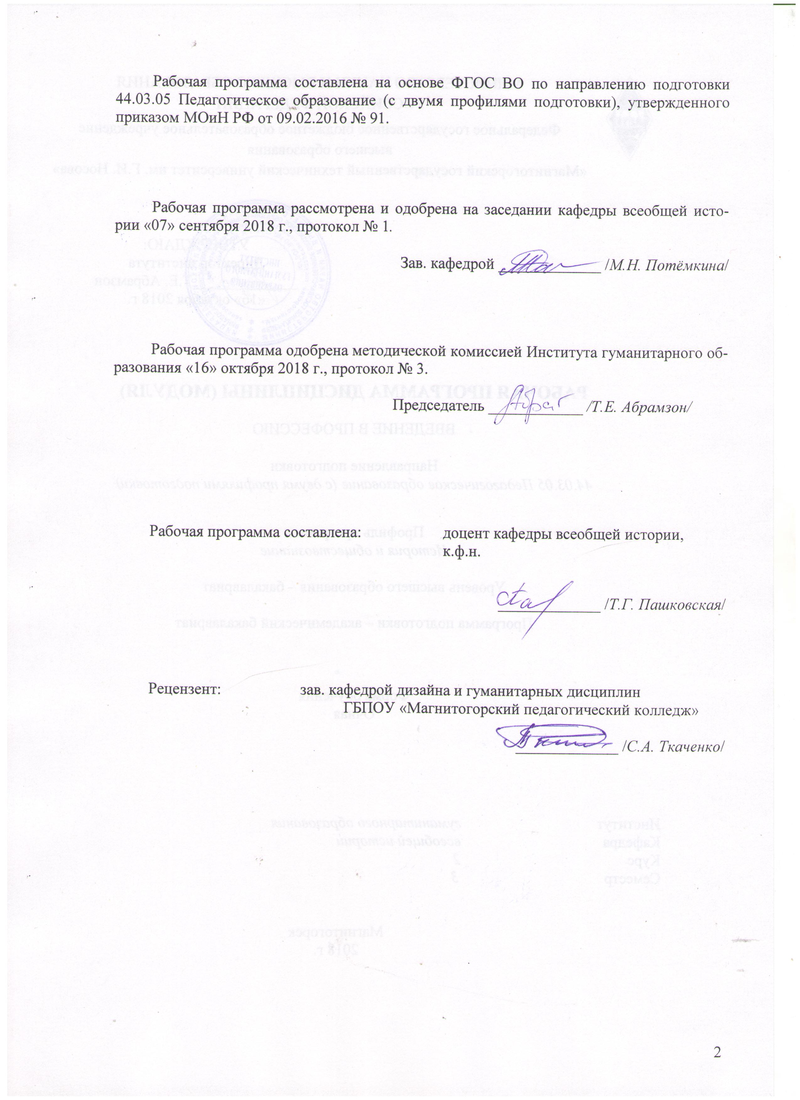
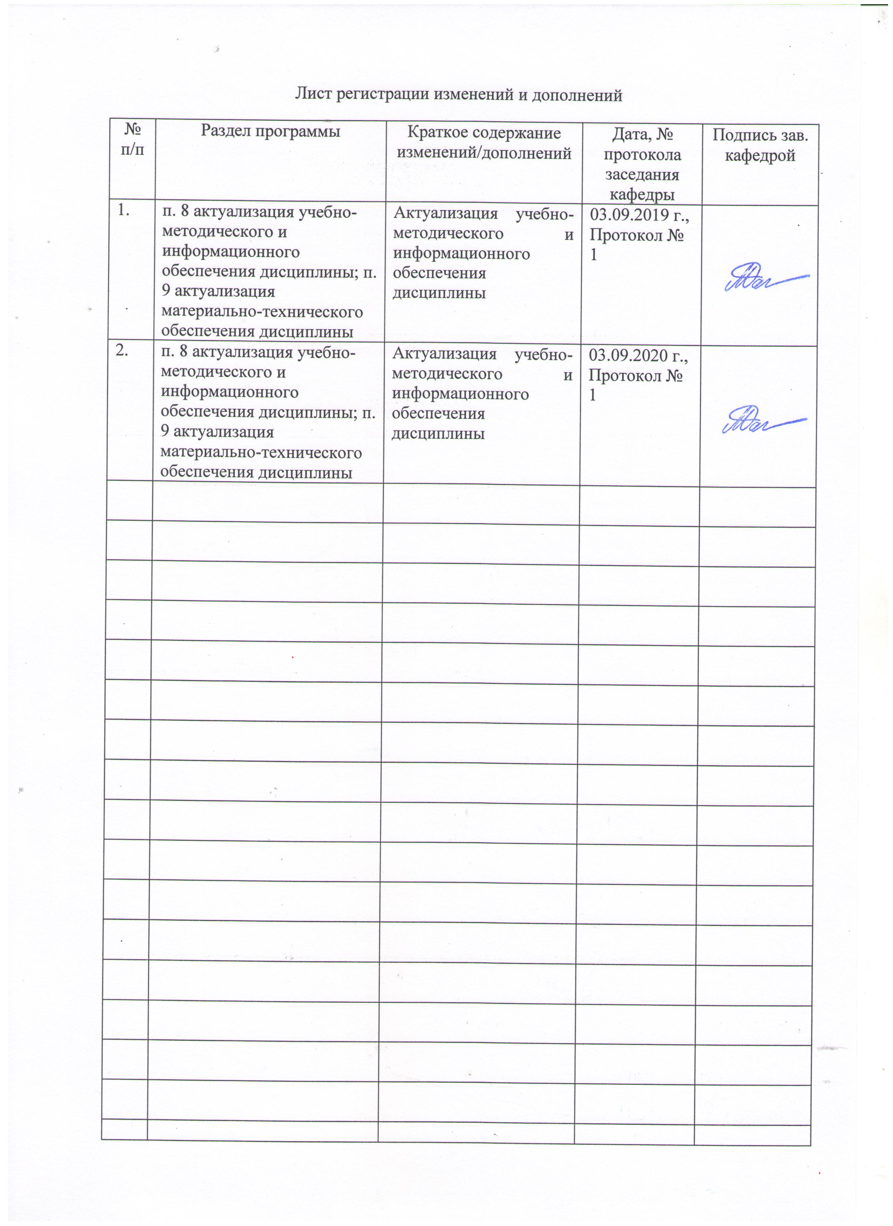

1 Цели освоения дисциплины
Целями освоения дисциплины «Введение в профессию» являются формирование общего представления об истории как науке; овладение основами методологии истории; развитие профессиональной культуры и исторического мышления; выработать первичные навыки научно-исследовательской работы студентов, способность к самостоятельной постановке и решению исследовательских задач, а также формирование и развитие общекультурных, общепрофессиональных и профессиональных компетенций по видам профессиональной деятельности в области педагогического образования, охватывающего сферу истории и обществознания в соответствии с требованием ФГОС ВО 04.03.05 Педагогическое образование (с двумя профилями подготовки).

2 Место дисциплины в структуре образовательной программы
подготовки специалиста
Дисциплина Б1.В.ДВ.01.01 «Введение в профессию» входит в вариативную часть блока 1 образовательной программы.
Данная дисциплина изучается в третьем семестре на втором курсе. Для изучения дисциплины необходимы знания (умения, владения), сформированные в результате изучения дисциплин «История» и «Профессиональная этика».
Знания (умения, владения), полученные при изучении данной дисциплины будут необходимы для освоения дисциплин «Методология научного исследования», «Профессиональная этика».

3 Компетенции обучающегося, формируемые в результате освоения
дисциплины и планируемые результаты обучения
В результате освоения дисциплины «Введение в профессию» обучающийся должен обладать следующими компетенциями:
готовностью сознавать социальную значимость своей будущей профессии, обладать мотивацией к осуществлению профессиональной деятельности

Структурный  элемент  компетенции | Планируемые результаты обучения
ОК-5 Способностью работать в команде, толерантно воспринимать социальные, культурные и личностные различия
Знать | - цивилизационные концепции исторического развития  - культурные особенности отдельных наций и народов России
Уметь | - толерантно воспринимать культурные отличия
Владеть | - навыками анализа различных историографических традиций
ОПК-1 Готовностью сознавать социальную значимость своей будущей профессии, обладать мотивацией к осуществлению профессиональной деятельности
Знать | - Этапы становления исторической науки;  - функции исторической науки;  - особенности исторического сознания и его уровни;  - этапы научно-исследовательской деятельности историка;
Уметь | - выделять цель и задачи научного исследования;  - обосновывать актуальность научного исследования;  - структурировать научно-исследовательскую работу;  - подбирать источниковую базу и литературу.
Владеть | - практическими навыками формулировки темы;  - навыками подбора источниковой базы;  - навыками определения объекта и предмета исследования;  - методами исторического исследования;  - профессиональным языком предметной области знания;  - способами совершенствования профессиональных знаний и умений путем использования возможностей информационной среды.
ПК-3 способностью решать задачи воспитания и духовно-нравственного развития обучающихся в учебной и внеучебной деятельности
Знать | - содержание воспитательной функции исторической науки;  - содержание понятий «политическая культура», «патриотизм», «правовое государство», «гражданское общество»  - особенности методики воспитания учащихся на уроках истории.
Уметь | - подбирать интересный исторический материал;  - использовать учебно-методические материалы на уроках истории;  - формировать активную гражданскую позицию;  - развивать политическую культуру учащихся.
Владеть | - приемами отбора и систематизации теоретических знаний;  - навыками использования в образовательном процессе исторических источников;  - приемами творческой подачи материала.

4 Структура и содержание дисциплины
Общая трудоемкость дисциплины составляет 2 зачетных единиц 72 акад. часов, в том числе:
– контактная работа – 55 акад. часов:
– аудиторная – 54 акад. часов;
– внеаудиторная – 1 акад. часов
– самостоятельная работа – 17 акад. часов;

Раздел/ тема  дисциплины | Семестр | Аудиторная  контактная работа  (в акад. часах) |  |  | Самостоятельная работа (в акад. часах) | Вид самостоятельной  работы | Форма текущего контроля успеваемости и  промежуточной аттестации | Код и структурный  элемент  компетенции
Раздел/ тема  дисциплины | Семестр | лекции | лаборат.  занятия | практич. занятия
Раздел 1. Теория истории
1.1. История как наука | 3 | 2 |  | 2 | 1 | Практическая работа | Семинарское занятие | ОК-5 (зув)  ОПК-1 (зу)  ПК-3 (зув)
1.2. Историческое познание и историческое сознание | 3 | 2 |  | 2 | 2 | Подготовка к коллоквиуму | Семинарское занятие | ОК-5 (зув)  ОПК-1 (зув)  ПК-3 (зув)
1.3. Понятийно-категориальный аппарат исторической науки. | 3 | 2 |  | 2 | 2 | Составление глоссария категорий исторической науки | Устный опрос | ОПК-1 (зу)  ПК-3 (зув)
Итого по разделу | 3 | 6 |  | 6 | 5
Раздел 2. История исторической науки |  |  |  |  |  |  |  | ОК-5 (зув)  ОПК-1 (зув)  ПК-3 (з)
2.1. Основные этапы становления исторической науки. | 3 | 2 |  | 10 | 2 | Подготовка к семинарскому занятию | Семинарское занятие | ОК-5 (зув)  ОПК-1 (зв)  ПК-3 (зу)
2.2. История отечественной исторической науки. | 3 | 2 |  | 14/6И | 2 | Подготовка к семинарскому занятию | Семинарское занятие | ОПК-1 (зув)  ПК-3 (зв)
Итого по разделу | 3 | 4 |  | 24 | 4
Раздел 3. Методология истории
3.1. Современные методологические подходы в исторической науке | 3 | 6 |  | 4/4И | 6 | Подготовка доклада | Защита доклада | ОПК-1 (зув)  ПК-3 (з)
3.2. Структура и правила оформления научно-исследовательской работы по истории | 3 | 2 |  | 2/2И | 2 | Выполнение практической работы | Контрольная работа | ОК-5 (зув)  ОПК-1 (зв)  ПК-3 (зу)
Итого по разделу | 3 | 8 |  | 6 | 8
Итого за семестр | 3 | 18 |  | 36/12И | 17
Итого по дисциплине | 3 | 18 |  | 36/12И | 17 |  | зачет

5 Образовательные и информационные технологии
При проведении учебных занятий используются как традиционные (пассивные и активные), так и инновационные (интерактивные) педагогические технологии, которые требуют более активного участия студентов в образовательном процессе.
Пассивные технологии предполагают такую форму взаимодействия преподавателя и студентов, когда преподаватель является активным действующим лицом и управляющим ходом занятия, а студенты – пассивными слушателями. Основной задачей таких занятий является проверка или преподнесение большого количества учебного материала в ограниченные временные рамки. Формы занятий – лекция, опрос, контрольная работа, тест.
Активные технологии предполагают взаимодействие и студентов. Студенты являются активными участниками образовательного процесса. Целью таких занятий является углубление и обобщение знаний, полученных на лекциях и в процессе самостоятельной работы. Формы занятий – семинар, коллоквиум.
Интерактивные технологии основаны на взаимодействии студентом не только с преподавателем, но и друг с другом. Более того, студенты доминируют в образовательном процессе, преподаватель организует и направляет деятельность студентов на достижение поставленной цели. При изучении дисциплины «История» возможны следующие формы занятий: «круглый стол» (дискуссия, дебаты), деловые и ролевые игры, метод кейсов (case-study).
К работе привлекаются проектные методики, предполагающие организацию образовательного процесса в соответствии с алгоритмом поэтапного решения проблемной задачи или выполнения учебного задания. Проект предполагает совместную учебно-познавательную деятельность группы студентов, направленную на выработку концепции, установление целей и задач, формулировку ожидаемых результатов, определение принципов и методик решения поставленных задач, планирование хода работы, поиск доступных и оптимальных ресурсов, поэтапную реализацию плана работы, презентацию результатов работы, их осмысление и рефлексию.
Основные типы проектов:
Исследовательский проект – структура приближена к формату научного исследования (доказательство актуальности темы, определение научной проблемы, предмета и объекта исследования, целей и задач, методов, источников, выдвижение гипотезы, обобщение результатов, выводы, обозначение новых проблем).
Творческий проект, как правило, не имеет детально проработанной структуры; учебно-познавательная деятельность студентов осуществляется в рамках рамочного задания, подчиняясь логике и интересам участников проекта, жанру конечного результата).
Информационный проект – учебно-познавательная деятельность с ярко выраженной эвристической направленностью (поиск, отбор и систематизация информации о каком-то объекте, ознакомление участников проекта с этой информацией, ее анализ и обобщение для презентации более широкой аудитории).

Учебно-методическое обеспечение самостоятельной работы обучающихся

  - История как наука (2 часа)

Практическая работа

- Раскройте содержание функций исторической науки:
1) Научно-познавательная функция
2) Функция социальной памяти
3) Воспитательная
4) Прогностическая

- В чём заключаются нижеперчисленные особенности исторического познания:
1) Межсубъектность
2) Ретроспективность
3) Реконструктивность

- Какой принцип исторического познания предполагает рассмотрение структуры объектов исследования, учёт их взаимосвязей и выявление причинно-следственных связей?

  - Историческое познание и историческое сознание (2 часа)

Вопросы к коллоквиуму

- Что такое познавательная деятельность?
- Каковы особенности исторического познания?
- Что такое историческое сознание?
- Каковы особенности исторического сознания?
- Какова взаимосвязь между историческим сознанием и историческим познанием?
- Охарактеризуйте уровни исторического сознания?
- Каковы особенности познавательной деятельности на эмпирическом уровне?
- В чем специфика исторического познания на теоретическом уровне?
- Чем исторический факт отличается от исторического события?
- Какие существуют классификации исторических фактов?

  - Понятийно-категориальный аппарат исторической науки (2 часа)

Составление глоссария категорий исторической науки: социально-историческое время, социально-историческое пространство, исторический факт, историческое событие, движущие силы истории, историческая закономерность, исторический источник.

  - Основные этапы становления исторической науки (10 часов)

Подготовка к семинарским занятиям

Семнар1. Историческая наука в античности

План
- Общая характеристика античной историографии: понятие, хронологические и территориальные рамки, представители. «История» Геродота и его методы исследования. Прагматическая история Фукидида. Греческая историография эпохи эллинизма.
- Историография древнего Рима. Периодизация древнеримской историографии. Исторические произведения периода республики: Юлий Цезарь, Гай Саллюстий Крисп. Историки римской империи: Тит Ливий, Публий Корнелий Тацит, Аммиан Марцеллин.
- Особенности античной исторической науки.

Семинар 2. Историческая наука в средние века и эпоху Возрождения

План
- Общая характеристика средневековой историографии: понятие, хронологические и территориальные рамки, представители. Теологическая история Аврелия Августина и Фомы Аквинского. Христианская концепция времени.
- Хроники как основной жанр средневековой историографии: всемирные (универсальные) и национальные хроники (англо-саксонские, французские, испанские), городские, монастырские, рыцарские хроники.
- Особенности средневековой историографии.
  - Гуманистическая историография эпохи Ренессанса. Франческо Петрарка, Джованни Боккаччо и Леонардо Бруни: отголосок античности в историографии Ренессанса. История как опыт государственно-политического развития в трудах Николо Маскиавелли. Приемы исторической критики в эпоху Возрождения в трудах Лоренцо Вала и Жана Бодена.

Семинар 3. Историческое знание раннего Нового времени

План
1. Научная революция XVII в. Формирование новых научных идеалов. Классификация наук Френсиса Бэкона. Картезианская школа.
2. Историческое сознание эпохи Просвещения. Историки-эрудиты и историки-философы XVIII в.
  - Идея географического детерминизма в трудах историков-философов эпохи Просвещения (Шарль Луи Монтескье).
  - Теории общественного прогресса в работах Жана Антуана Кондорсе и Жан Жака Руссо.
  - Развитие идеи циклического развития истории в эпоху Просвещения (Джамбаттиста Вико)
3. Опыт создания национальных историй в Европе XVIII в.

Семинар 4. Историческая наука в новое время. Конец XVIII - первая половина XIX веков

План
- Историческое сознание эпохи романтизма.
Характеристики эпохи и особенности романтической историографии.
- Идеалистическая концепция истории Г. Гегеля.
Исторический процесс как раскрытие мирового духа, сущность государства, периодизация истории, общественный прогресс, субъект истории.
- Философско-историческая концепция К. Маркса и Ф. Энгельса.
Учение о базисе и надстройке. Движущие силы истории, субъект исторического процесса. Общественно-экономические формации и азиатский способ производства.

Семинар 5. Историческая мысль в конце XIX – начале XX вв.

План
- Историческая наука в период господства позитивизма.
Характеристика эпохи. Позитивистская методология истории. Формирование новых школ и направлений.
- Дискуссии о предмете и статусе исторической науки во второй половине XIX века.
Критика позитивизма и возникновение социологии. В. Дильтей, В. Виндельбант, Г. Риккерт.
- Релятивизм и его влияние на методологию истории.
Относительность исторического знания. Б. Кроче, Р.Д. Коллингвуд.
- Цивилизационный и культурно-исторический подходы к изучению прошлого.
Отрицание «научной истории». История как последовательность цивилизаций. О. Шпенглер, А. Тойнби.

  - История отечественной исторической науки (14 часов)

Подготовка к семинарским занятиям

Семинар 1. Исторические сочинения Древней Руси (IX – XVIIвв.)

План
- Исторические сочинения Древней Руси. Особенности древнерусского летописания в период раздробленности.
«Повесть временных лет», «Слово о законе и благодати», Новгородские летописи, Летописи Северо-Восточной Руси, «Слово о погибели Земли русской»
- Летописные своды XV – XVI вв. Московское летописание как официальное повествование о русской истории.
«Русский хронограф», «Московский свод», «Степенная книга», «Лицевой свод» Памятники Куликовского цикла («Задонщина», «Сказание о Мамаевом побоище»), «История о великом князе московском» А. Курбского
- Исторические знания и сочинения в России в XVII в.
Особенности исторических сочинений XVII в. Исторические сочинения о Смутном времени («Сказание» А. Палицина, «Временник» И. Тимофеева). Первый печатный труд по русской истории «Синопсис» И. Гизеля. Сочинения Ю. Крижанича. Династическая история («История о царях и великих князьях земли Русской» В. Грибоедова, «Титулярник»).

Семинар 2. Развитии исторических знаний в первой четверти XVIII в. Зарождение «русской исторической школы»
План
- Роль петровских реформ в развитии исторической и общественной мысли России. Влияние европейских сочинений о прошлом. Начало работы по сбору источников по русской истории (указы 1720 и 1722 гг. об обязательном копировании документов).
- Интерес к событиям недавнего прошлого. «Гистория о царе Петре Алексеевиче» Б. И. Куракина. «Рассуждение о причинах Свейской войны» П.П. Шафирова. Труды Феофана Прокоповича.
- В. Татищев как историк, энциклопедист и государственный деятель. Собирание источников в Сибири. Основные идеи труда «История Российская» (периодизация русской истории, идея смещения политического центра, власть и безвластие).
- Немецкие историки в Академии наук (И. Паус, Г. Баер, И. Фишер, Ф. Штрубе, Г. Миллер и др.) Концепция Г. Баера. «Норманнская теория» Собирательская и археографическая деятельность Г. Миллера.
- Первые дискуссии в исторической науке (спор норманистов и антинорманистов). Исторические взгляды Ломоносова. «Древняя российская история» (вопросы этногенеза славян, периодизация истории России, оценка реформ Петра I).

Семинар 3. Развитие русской исторической науки во второй половине XVIII веке

План
- Европейское просвещение и русская историческая мысль.
Оформление российского просветительства. «Наказ» Екатерины II. Накопление и публикация исторических источников. Издательская деятельность Н.И. Новикова.
- Консервативная утопия М. М. Щербатова.
Идеализация старины и морализаторство в работе «О повреждении нравов в России». «История Российская от древнейших времен» как крупнейший труд по русской истории второй половины XVIII в. Источники М.М. Щербатова. Периодизация русской истории.
- Иностранные историки об истории России.
А. Л. Шлецер. Применение количественных методов в истории. Труд «Нестор». Методика «отчистки» текста и наслоений. «История России» Н. Г. Леклерка и критика его труда русскими историками.
- И. Н. Болтин как историк и методолог истории.
«Путешествие из Петербурга в Москву». Идея внутренней обусловленности исторического процесса. Проблема феодализма. Задачи и методы истории. Вопросы отбора и критики источников.
- А. Н. Радищев как первый представитель революционной мысли в России.
Роль личности и народа в истории. Идея борьбы вольности и деспотизма.
- Археографическая деятельность в России
Организации, работавшие над публикацией источников. Первые издания летописей.

Семинар 4. Развитие исторической науки в первой половине XIX века

План
- Эпоха наполеоновских войн и русская общественная мысль начала XIX в.
- Историко-политические взгляды Н. М. Карамзина.
«Записка о Древней и Новой России». Источники «Истории» Карамзина. Особенности периодизации русской истории. Значение «Истории государства российского» для развития русской историографии. Полемика вокруг «Истории» Карамзина.
- «Источниковедческий поворот» в историографии.
Новые идеи в западноевропейском источниковедении в первой половине XIX в.: Б. Г. Нибур, П.М. Ранке. Его влияние на русскую историографии. «Скептическая школа» М. Т. Каченовского, П.М. Строева.
- Историко-философские дискуссии во второй четверти XIX в.
Взгляды П.Я. Чаадаева. «Философические письма». Западническое направление в общественно и исторической мысли России первой половины XIX в. (Т. Н. Грановский, Б. Н. Чичерин и др.). Западники и славянофилы.
- Консервативное направление в русской историографии.
«Теория официальной народности» С. С. Уварова. М. П. Погодин и его труды.

Семинар 5. Историческая наука во второй половине XIX в.

План
- Возникновение историко-юридического направление в русской историографии. Теоретико-методологические взгляды С.М. Соловьева и его труд «История России с древнейших времен». «Младшее» поколение историко-юридического направления. Взгляды А.Д. Грановского, В.И. Сергеевича, Ф.И. Леонтовича.
- Позитивистское направление в русской историографии второй половины XIX в. и его истоки.
Закономерность в науках об обществе. Выявление максимального количества фактов как основная задача историка. Научные взгляды и труды В.О. Ключевского. Изучение истории народа и народного быта в историографии второй половины XIX – начала XX в. В.И. Семевский и его деятельность в журнале «Русская старина». «Русская история в жизнеописаниях её важнейших деятелей» Н.И. Костомарова. И.Е. Забелин и его исследования образа жизни русских царей и цариц.

Семинар 6. Советская историческая наука в 1917 – 1941 гг.

План
- Феномен советской историографии.
Государственное вмешательство в науку, государственный контроль и планирование деятельности историков. Функции истории и задачи историков. Наука и идеология. Создание историко-партийной науки. Периодизация истории советской исторической науки.
- Историческая наука в 1920-е гг.
Сосуществование «старой» и новой исторической науки. Отношение к «буржуазной» исторической науке. «Чистка» вузов. Закрытие исторических факультетов. Создание факультетов общественных наук. Методологически е поиски. Новые идеи. Пролетарский интернационализм и идея мировой революции. Школа М.Н. Покровского как авангард советской истории. Борьба с научной и политической оппозицией. Судьбы историков «школы Покровского».
- Историческая наука в 1930-е гг.
Работа над новой концепцией истории. Переоценка важнейших исторических событий. Концепция отечественной истории. Ведущие советские историки 30-х гг. и их труды. Историк и власть. Конкурс на лучший учебник по истории СССР 1936 г. Политика власти в области среднего и высшего исторического образования. Воссоздание истфаков.

Семинар 7. Советская историческая наука в 1941 – 1991 гг.
План
- Историческая наука в годы Великой Отечественной войны.
Эвакуация научных и учебных исторических учреждений. Прекращение издания ряда части исторических журналов. Работа советских историков в Бюро научной пропаганды. АН СССР. Культ национальных героев и выдающихся правителей России. Идея славянского единства. Совещание власти и историков в 1944 г. Комиссия по созданию «Летописи Отечественной войны». Реэвакуация и создание новых исторических учреждений.
- Историческая наука в послевоенные годы.
«Патриотизм»: трактовки понятия и пропаганда всего отечественного. Кампания по борьбе с космополитизмом и «низкопоклонством перед Западом». Культ сильного государства, вождизм. Доклад Г.Ф. Александрова «О некоторых задачах общественных наук» (1945). Оценки истории народов СССР и их присоединения к России. Передача архивного дела в ведение НКВД СССР. Создание историко-архивного института. Появление первой обобщающей работы по историографии Н.Л. Рубинштейна. Гонения на историков.
- Историческая наука в 1950-е – 90-е гг.
XX съезд партии и его влияние на общественное сознание и историческую мысль. событий. Основные тенденции и темы исследований по отечественной истории (А.А. Зимин, Р.Г. Скрынников, И.Я. Фроянов, Б.А. Рыбаков). Историко-географические исследования. Концепция Л.Н. Гумилева. Изменения в документальной базе в 1980-е гг. Документальные публикации («Неизвестная Россия», «Звенья», «Неизвестный Ленин»). Методологические поиски и новая тематика исследований, профессиональная историческая периодика в 1980-е – 1990-е гг.

  - Актуальные методологические концепции в исторической науке (4 часа)

Подготовка доклада (темы на выбор)
  - Марксистский (формационный) подход
  - Культурно-исторический (цивилизационный) подход
  - Компаративистика
  - Социальная история
  - Гендерная история
  - История повседневности
  - Локальная история
  - Биографическая история
  - Интеллектуальная история
  - Исследования исторической памяти

  - Структура и правила оформления научно-исследовательской работы по истории (2 часа)

Выполнение письменной практической работы:
- выбрать тему исследования
- сформулировать объект, предмет, цель, задачи исследования
- обосновать актуальность исследования
- определить структуру работы (названия разделов и подразделов)

7 Оценочные средства для проведения промежуточной аттестации

а) Планируемые результаты обучения и оценочные средства для проведения промежуточной аттестации:

Структурный элемент  компетенции | Планируемые результаты обучения | Оценочные средства
ОК-5 Способностью работать в команде, толерантно воспринимать социальные, культурные и личностные различия
Знать | - цивилизационные концепции исторического развития  - культурные особенности отдельных наций и народов России | Соотнесите концепции и соответствующее им понимание истории  - Утопические концепция истории  - Индуистская концепция времени  - Теологическая концепция истории  - Теория Н. Я. Данилевского  - Концепция О. Шпенглера  а) история представляет собой процесс смены четырёх юг, составляющих одну махаюгу, переход от одной юга к другой обусловлен нарастающим падением нравов, уменьшением справедливости в отношениях между людьми, усилением позиций зла и порока в мире; четвертая юга заканчивается мировым пожаром и потопом, после чего начинается новая серия юг;  б) история как процесс реализации божественных замыслов, в котором важнейшими этапами являются акт творения человека, рождение Христа, конец света;  в) история не является непрерывным процессом, она состоит из сменяющих друг друга культурно-исторических типов, каждый из которых рождается, достигает расцвета и, прожив положенные ему полторы тысячи лет, умирает;  г) история представляет собой последовательность замкнутых индивидуальных культур, каждой из которых присущ собственный характер и свои уникальные проявления, все они проходят жизненный цикл, последний этап – период упадка культуры – «цивилизация»;  д) история как прогресс разума, цель истории – достижение идеального общества, идеал – первобытный строй, где не было неравенства и частной собственности.
Уметь | - толерантно воспринимать культурные отличия | На основании концепции культурно-исторических типов Н. Я. Данилевского раскройте типы взаимодействия культур, которые в терминологии ученого называются: «прививка», «пересадка», «удобрение».
Владеть | - навыками анализа различных историографических традиций | Определите особенности греческой и римской историографии:  а) греческая историография  б) римская историография  - В центре внимания история одного города, с которой соотносятся и идея республики, и идея империи.  - Восприятие исторического произведения как произведения искусства, которое нельзя критиковать улучшить или ухудшить. Уникальность каждого сочинения.  - Искажение событий в угоду морализму и в целях возвеличивания государственности  - Компиляционный характер исторических сочинений (историк просто переписывает источники).  - Ограниченность исторической перспективы, зависимость автора от живой памяти очевидцев. Историки – автобиографы своего поколения.  - Рациональность (обоснованность источниками).  - Самое правильное суждение – цитирование древних авторов.
ОПК-1 Готовностью сознавать социальную значимость своей будущей профессии, обладать мотивацией к осуществлению профессиональной деятельности
Знать | - Этапы становления исторической науки;  - функции исторической науки;  - особенности исторического сознания и его уровни;  - этапы научно-исследовательской деятельности историка; | - Историк, впервые изложивший русскую историю с позиций марксизма:  А) В. О. Ключевский  Б) М. Н. Покровский  В) Е. В. Тарле  Г) Б. Д. Греков  - Автор исторической работы «Записка о древней и новой России»:  А) М. В. Ломоносов  Б) Н. М. Карамзин  В) Ф. Миллер  Г) Д. И. Иловайский  - Летоисчисление от Рождества Христова ввёл средневековый английский историк:  А) Беда Достопочтенный  Б) Иоахим Флорский  В) Евсевий Кессарийский  Г) Исидор Севильский  - Направление в историографии, основанное последователями Декарта и положившее начало критическому восприятию исторического материала:  А) Гегельянство  Б) Марксизм  В) Позитивизм  Г) Картезианство  - Историк, который под влиянием позитивистской методологии расширил исследовательское поле государственной школы изучением в качестве самостоятельных сил исторического развития социальными и экономическими факторами:  А) С. М. Соловьев  Б) Т. Н. Грановский  В) В. О. Ключевский  Г) Н. Я. Данилевский  - Два сторонника норманнской теории возникновения русского государства:  А) М. В. Ломоносов  Б) Н. М. Карамзин  В) Г.З. Байер  Г) Д. И. Иловайский  - «Наш первый историк и последний летописец», по выражению А.С. Пушкина:  А) М. В. Ломоносов  Б) Н. М. Карамзин  В) В.О. Ключевский  Г) Нестор  - Агиографические сочинения – это:  А) история отдельных народов  Б) генеалогии правителей и аристократических родов  В) жития святых  Г) автобиографии  - Древнерусские летописи начинались:  А) Рассказом о призвании Рюрика  Б) Очерком событий библейской истории  В) Прославлением Великого князя киевского  Г) Рассказом о Крещении Руси  - Историк, автор работы «Россия и Европа», представлявший исторический процесс как последовательную смену замкнутых культурно-исторических типов:  А) С. М. Соловьев  Б) Т. Н. Грановский  В) В. О. Ключевский  Г) Н. Я. Данилевский
Уметь | - выделять цель и задачи научного исследования;  - обосновывать актуальность научного исследования;  - структурировать научно-исследовательскую работу;  - подбирать источниковую базу и литературу. | Письменная работа  Разработать структуру планируемой научной работы (названия разделов и подразделов)
Владеть | - практическими навыками формулировки темы;  - навыками подбора источниковой базы;  - навыками определения объекта и предмета исследования;  - методами исторического исследования;  - профессиональным языком предметной области знания;  - способами совершенствования профессиональных знаний и умений путем использования возможностей информационной среды. | Письменная работа  - сформулировать тему планируемого научного исследования  - сформулировать объект, предмет, цель, задачи исследования  - обосновать актуальность исследования
ПК-3 способностью решать задачи воспитания и духовно-нравственного развития обучающихся в учебной и внеучебной деятельности
Знать | - содержание воспитательной функции исторической науки;  - содержание понятий «политическая культура», «патриотизм», «правовое государство», «гражданское общество»  - особенности методики воспитания учащихся на уроках истории. | Раскройте содержание научно-познавательной функции истории  Раскройте содержание функции социальной памяти  В чем заключается воспитательная функция истории?  Раскройте содержание прогностической функции истории
Уметь | - подбирать интересный исторический материал;  - использовать учебно-методические материалы на уроках истории;  - формировать активную гражданскую позицию;  - развивать политическую культуру учащихся. | Защита доклада:  Научный портрет одного из отечественных или зарубежных историков (по выбору студента)
Владеть | - приемами отбора и систематизации теоретических знаний;  - навыками использования в образовательном процессе исторических источников;  - приемами творческой подачи материала. | Прочитайте фрагменты из источников и определите методологический подход  - «… одна из самых древних истории моделей истории человеческой культуры. Именно с её помощью были сделаны первые попытки осмыслить и понять историю. Скорее всего она сформировалась основе простых и доступных всем наблюдений: смены времен или сезонов года, лунных фаз, жизненно-биологической размерности (рождение, детство, отрочество, юность, зрелость, старость, смерть) земного пути человека».  - «Комплекс различных документов, прежде всего личного происхождения (где вопросам быта и личных ощущений уделено значительное место), позволяет нам исследовать рацион питания, устройство кухонь, освещения, отхожих мест и всего того, что ежедневно определяет настроение человека, его ощущения комфорта или дискомфорта, характер восприятия чужого образа жизни и пр. Стоит ли отмечать, что история такого рода, когда внимание концентрируется на объяснении конкретного поступка конкретного человека в конкретном месте и в конкретное время, возможна только при тщательной реконструкции географии города и его развалин в 1812 г…»  - В XX веке была осознана связь между историческим контекстом и идеями, высказанными в ту или иную эпоху, было преодолено противопоставление научного знания обыденному. Наука стала рассматриваться исключительно в социокультурном контексте, а основное внимание было сконцентрировано на мифах, символах, языках. В итоге возникла религиозная история, как история религиозного сознания и мышления, идеалов и верований, разделяемых обществом, а также «устная история» в виде свидетельств участников исторического процесса.

б) Порядок проведения промежуточной аттестации, показатели и критерии оценивания:
Формой итогового контроля по дисциплине является зачет. Для получения зачета студент должен в межсессионный период качественно подготовиться к семинарским занятиям, а на сессии, в ходе занятий продемонстрировать свои знания. Студенты, не показавшие знаний на семинарских, занятиях могут быть не допущены до зачета и должны отчитаться в индивидуальном порядке. Подготовка к зачету должна вестись в течение семестра. Залог успеха – в систематической работе, активно пользуйтесь конспектами лекций и учебными пособиями.
Критерии оценки
«Зачет» заслуживает студент,
- обнаруживший полное знание учебно-программного материала, успешно выполняющий предусмотренные в программе задания, усвоивший основную литературу, рекомендованную в программе,
- показавший систематический характер знаний по дисциплине и способным к их самостоятельному пополнению и обновлению в ходе дальнейшей учебной работы и профессиональной деятельности,
- обнаруживший знания основного учебно-программного материала в объеме, необходимом для дальнейшей учебы и предстоящей работы по специальности,
- справляющийся с выполнением заданий, предусмотренных программой, знакомый с основной литературой, рекомендованной программой.
«Незачет» получает студент,
- обнаруживший пробелы в знаниях основного учебно-программного материала,
- допустивший принципиальные ошибки в выполнении предусмотренных программой заданий,
- не подготовленный к дальнейшему обучению в вузе.

8 Учебно-методическое и информационное обеспечение дисциплины (модуля)
а) Основная литература:

1) Потемкина, М. Н. Основы исследовательской деятельности : учебно-методическое пособие / М. Н. Потемкина ; МГТУ. - Магнитогорск : МГТУ, 2018. - 1 электрон. опт. диск (CD-ROM). - Загл. с титул. экрана. - URL: https://magtu.informsystema.ru/uploader/fileUpload?name=3739.pdf&show=dcatalogues/1/1527742/3739.pdf&view=true (дата обращения: 15.10.2019). - Макрообъект. - Текст : электронный. - Сведения доступны также на CD-ROM.
2) Чернова, Н. В. Вспомогательные исторические дисциплины : учебно-методическое пособие / Н. В. Чернова ; МГТУ. - Магнитогорск : МГТУ, 2016. - 1 электрон. опт. диск (CD-ROM). - Загл. с титул. экрана. - URL: https://magtu.informsystema.ru/uploader/fileUpload?name=2498.pdf&show=dcatalogues/1/1130271/2498.pdf&view=true (дата обращения: 04.10.2019). - Макрообъект. - Текст : электронный. - Сведения доступны также на CD-ROM.

б) Дополнительная литература:
1) Волкова В. Б. Межкультурное взаимодействие в условиях глобализации европейской культуры [Электронный ресурс] : учебно-методическое пособие / В. Б. Волкова ; МГТУ. - Магнитогорск : МГТУ, 2016. - 1 электрон. опт. диск (CD-ROM). - Режим доступа: https://magtu.informsystema.ru/uploader/fileUpload?name=2790.pdf&show=dcatalogues/1/1132947/2790.pdf&view=true (дата обращения: 04.10.2019). - Макрообъект.
2) Всемирная история [Электронный ресурс] : учебник / под ред. Г. Б. Поляка, А. Н. Марковой. - 3-е изд., перераб. и доп. - М. : ЮНИТИ-ДАНА , 2011. - 1 электрон. опт. диск (CD-ROM). - (Учебная литература для высш. и сред. проф. образ.). - Режим доступа: https://magtu.informsystema.ru/uploader/fileUpload?name=444.pdf&show=dcatalogues/1/1079561/444.pdf&view=true (дата обращения: 04.10.2019. – Макрообъект.

г) Программное обеспечение и Интернет-ресурсы:
Программное обеспечение
 | Наименование ПО | № договора | Срок действия лицензии
 | MS Office 2007 Professional | № 135 от 17.09.2007 | бессрочно
 | 7Zip | свободно распространяемое ПО | бессрочно
 | Браузер Yandex | свободно распространяемое ПО | бессрочно
 | FAR Manager | свободно распространяемое | бессрочно
 | MS Office 2003 Professional | № 135 от 17.09.2007 | бессрочно
 | FAR Manager | свободно распространяемое ПО | бессрочно
Профессиональные базы данных и информационные справочные системы
 | Название курса |  | Ссылка
 | Национальная информационно-аналитическая система – Российский индекс научного цитирования (РИНЦ) |  | URL: https://elibrary.ru/project_risc.asp
 | Поисковая система Академия Google (Google Scholar) |  | URL: https://scholar.google.ru/
 | Международная реферативная и полнотекстовая справочная база данных научных изданий «Scopus» |  | URL: http://scopus.com
 | Международная наукометрическая реферативная и полнотекстовая база данных научных изданий «Web of science» |  | URL: http://webofscience.com
9 Материально-техническое обеспечение дисциплины (модуля)
Материально-техническое обеспечение дисциплины включает:
Учебные аудитории для проведения занятий лекционного типа: доска, мультимедийные средства хранения, передачи и представления информации.
Учебные аудитории для проведения практических занятий, групповых и индивидуальных консультаций, текущего контроля и промежуточной аттестации: доска.
Помещения для самостоятельной работы обучающихся: персональные компьютеры с пакетом MS Office, выходом в Интернет и с доступом в электронную информационно-образовательную среду университета
Помещение для хранения и профилактического обслуживания учебного оборудования: стеллажи для хранения учебно-наглядных пособий и учебно-методической документации.

Приложение 1

Методические рекомендации по подготовке к семинарским занятиям.

Целью семинарских и практических занятий является:
• углубленное изучение студентами отдельных разделов дисциплины, закрепление полученных знаний;
• приобретение навыков самостоятельной работы с учебной и научной литературой;
• формирование аналитических способностей, умение обобщать и формулировать выводы;
• формирование у студентов профессионального умения кратко, аргументированно и ясно излагать обсуждаемые вопросы;
• осуществление контроля преподавателя за самостоятельной работой студентов.

Формами проведения семинарских и практических занятий могут быть:
• развернутая беседа;
• обсуждение докладов и сообщений;
• теоретический диспут;
• анализ и обсуждение проблемных ситуаций, примеров из практики;
• ролевые упражнения;
• задания на самостоятельность мышления, устные опросы, письменные (контрольные) работы.

Для подготовки студентов к семинарским и практическим занятиям рекомендуется следующий алгоритм:
• ознакомление с темой и вопросами занятия;
• повторение лекционного материала по теме;
• изучение вопросов семинара не менее чем по двум рекомендованным литературным источникам;
• выполнение практического задания (если предлагается);
• оценка своей подготовленности путем ответов на вопросы для самопроверки;
• формулирование дискуссионных вопросов и проблем, желательных для обсуждения на занятии;
• подготовка доклада или сообщения по одному из вопросов семинара или по части вопроса.
Приветствуется также самостоятельный поиск источников информации по теме занятия.
Подготовку докладов и их тематику желательно согласовывать с преподавателем.

